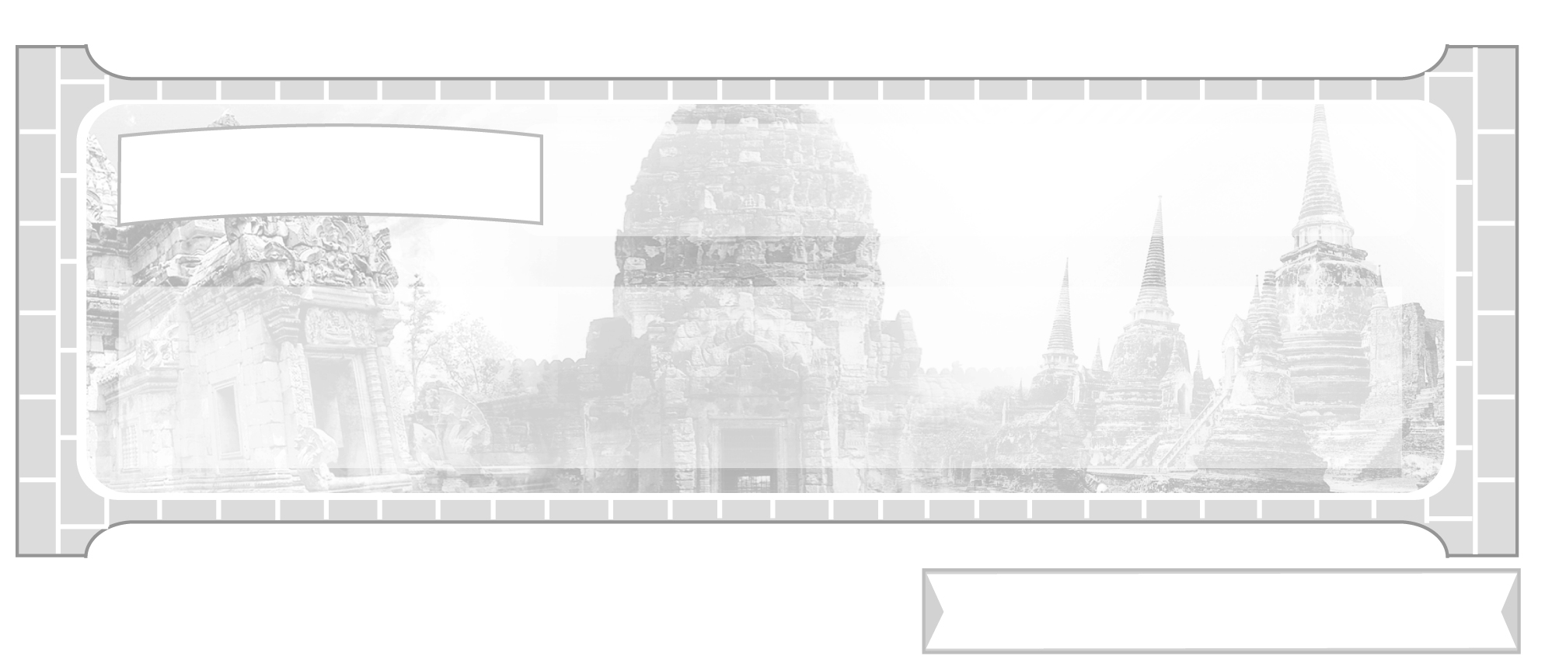

หน่วยการเรียนรู้ที่ 1 การศึกษาเรื่องราวทางประวัติศาสตร์

แผนการจัดการเรียนรู้ที่ 8 ข้อมูลที่ได้จากหลักฐานทั้งความจริง
และข้อเท็จจริง

ชั้นประถมศึกษาปีที่ 6 เวลา 1 ชั่วโมง

มาตรฐานการเรียนรู้/ตัวชี้วัด

มาตรฐานการเรียนรู้
ส 4.1 เข้าใจความหมายความสำคัญของเวลาและยุคสมัยทางประวัติศาสตร์ สามารถ
ใช้วิธีทางประวัติศาสตร์มาวิเคราะห์เหตุการณ์ต่าง ๆ อย่างเป็นระบบ
ตัวชี้วัด
ส 4.1 ป.6/2 นำเสนอข้อมูลจากหลักฐานที่หลากหลายในการทำความเข้าใจเรื่องราวสำคัญในอดีต


จุดประสงค์การเรียนรู้สู่ตัวชี้วัด

1. อธิบายข้อมูลจากหลักฐานที่เป็นความจริงและข้อเท็จจริง (K)
2. จำแนกระหว่างข้อมูลที่เป็นความจริงกับข้อเท็จจริง (P)
3. สนใจศึกษาเรียนรู้วิธีคิดทางประวัติศาสตร์ (A)

สาระสำคัญ

ความจริงเป็นเรื่องราวที่เกิดขึ้นจริงไม่มีการเปลี่ยนแปลง ข้อเท็จจริงเป็นข้อความหรือเหตุการณ์ที่วินิจฉัยแล้วว่าเป็นจริงหรือมีอยู่จริง


สาระการเรียนรู้


เปรียบเทียบความจริงกับข้อเท็จจริงทางประวัติศาสตร์


คุณลักษณะอันพึงประสงค์

ใฝ่เรียนรู้
ตัวชี้วัดที่ 4.1 ตั้งใจ เพียรพยายามในการเรียนและเข้าร่วมกิจกรรมการเรียนรู้

สมรรถนะสำคัญของผู้เรียน

ความสามารถในการคิด

ชิ้นงานหรือภาระงาน (หลักฐาน ร่องรอยแสดงความรู้)

แผนภาพ ข้อมูลหลักฐานความจริงกับข้อเท็จจริง

คำถามท้าทาย

นักเรียนมีหลักเกณฑ์วิเคราะห์เหตุการณ์อย่างไรว่าอะไรเป็นความจริง อะไรเป็นข้อเท็จจริง

การจัดกิจกรรมการเรียนรู้

1. ครูและนักเรียนร่วมกันสนทนาแสดงความคิดเห็นเกี่ยวกับความจริงและข้อเท็จจริง โดยครูใช้คำถาม ดังนี้
อะไรคือความจริง
อะไรคือข้อเท็จจริง
ความจริงกับข้อเท็จจริงต่างกันอย่างไร
โดยครูสรุปคำตอบของการแสดงความคิดเห็นของนักเรียนเป็นแผนภาพ ดังนี้

ตัวอย่างแผนภาพ

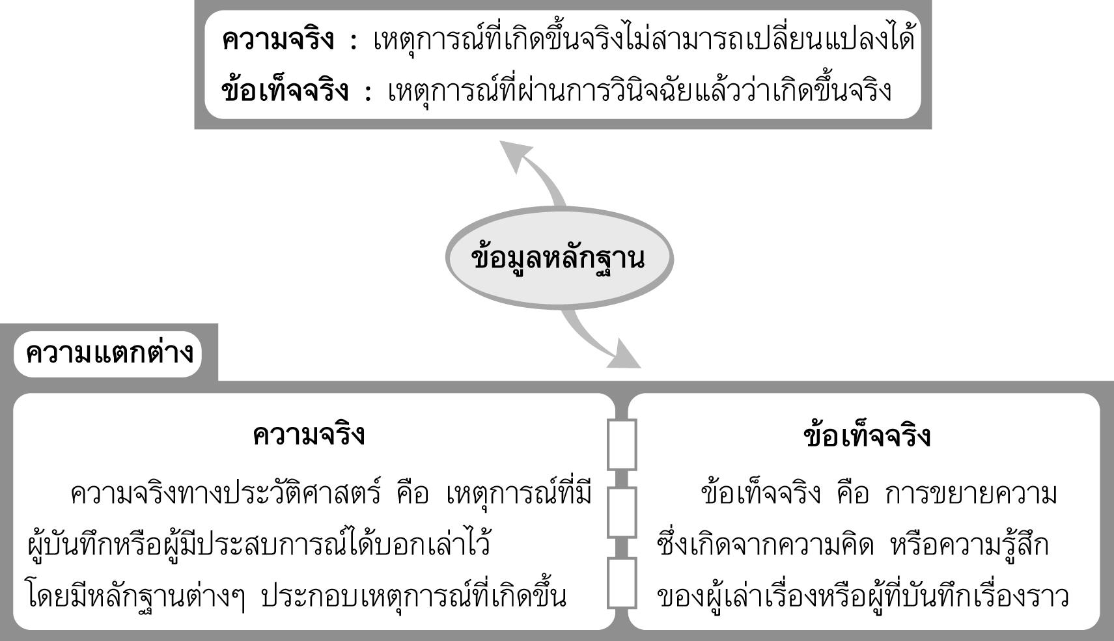
ความจริง : เหตุการณ์ที่เกิดขึ้นจริงไม่สามารถเปลี่ยนแปลงได้
ข้อเท็จจริง : เหตุการณ์ที่ผ่านการวินิจฉัยแล้วว่าเกิดขึ้นจริง

ข้อมูลหลักฐาน

ความจริง
ความจริงทางประวัติศาสตร์ คือ เหตุการณ์ที่มี
ผู้บันทึกหรือผู้มีประสบการณ์ได้บอกเล่าไว้
โดยมีหลักฐานต่าง ๆ ประกอบเหตุการณ์ที่เกิดขึ้น
ข้อเท็จจริง
ข้อเท็จจริง คือ การขยายความ
ซึ่งเกิดจากความคิด หรือความรู้สึก
ของผู้เล่าเรื่องหรือผู้ที่บันทึกเรื่องราว

2. ครูยกตัวอย่างสถานการณ์ทางประวัติศาสตร์ เกี่ยวกับพระราชนิพนธ์ไกลบ้านในพระบาทสมเด็จพระจุลจอมเกล้าเจ้าอยู่หัว ให้นักเรียนศึกษาและวิเคราะห์ความจริงกับข้อเท็จจริง โดยครูเขียนบนกระดานให้นักเรียนอ่าน

“… การที่จะออกจากสิงคโปร์แลออกจากปีนังนั้นเปนแล้วแต่จะโปรดทั้งนั้น จะให้ออกเรือเมื่อไรก็ได้ แต่เราจะต้องเกรงใจเขา บอกแต่เวลาที่เราจะต้องการ คือ ต้องการเวลาแต่ 4 โมงเช้า ไปถึงบ่าย 2 โมง แกจึงกะจะออกจากสิงคโปร์นี้ บ่าย 4 โมง ถึงปีนังวันศุกร์ 10 ทุ่ม ลงมือบรรทุกของบ่าย 4 โมงจึงจะออก ถ้าเราจะโย้ให้แกไปออกต่อค่ำก็ได้ แต่เห็นว่าพอแล้ว จึงได้ ตกลงกันเช่นนั้น”

ที่มา : พระราชนิพนธ์เรื่องไกลบ้าน เล่ม 1 : พระบาทสมเด็จพระจุลจอมเกล้าเจ้าอยู่หัว (สะกดคำตามต้นฉบับ)

จากนั้นให้นักเรียนวิเคราะห์เหตุการณ์ว่าอะไร คือ ความจริงและอะไรคือข้อเท็จจริงจากเหตุการณ์ดังกล่าว
3. ครูสรุปเหตุการณ์พระราชนิพนธ์ไกลบ้านเกี่ยวกับเหตุการณ์ที่เป็นความจริงและข้อเท็จจริง ดังนี้

ความจริง คือ พระบาทสมเด็จพระจุลจอมเกล้าเจ้าอยู่หัวมีพระราชประสงค์ให้เรือออกเวลา
4 โมงเช้า ไปถึงเวลาบ่าย 2 โมง การที่เป็นความจริงก็เพราะพระบาทสมเด็จพระจุลจอมเกล้าเจ้าอยู่หัวโปรดกำหนดเวลาแล้ว และไม่ได้เปลี่ยนแปลงเวลา

ข้อเท็จจริง คือ กัปตันเรือได้กำหนดเวลาออกเรือจากสิงคโปร์เวลาบ่าย 4 โมงและคาดการณ์ว่าเรือจะไปถึงปีนังวันศุกร์เวลา 10 ทุ่ม ข้อเท็จจริง คือ แม้ว่ากัปตันเรือได้กำหนดเวลาออกเรือและเวลาที่เรือไปถึงปีนังแล้ว แต่เรืออาจไม่ได้ออกตรงเวลาและไม่ถึงปีนังตามที่กำหนดไว้

4. ให้นักเรียนและครูร่วมกันสรุปความรู้ ดังนี้
ข้อมูลหลักฐานทางประวัติศาสตร์มีทั้งข้อมูลที่เป็นความจริง คือ ข้อมูลที่เกิดขึ้นจริงไม่มีการเปลี่ยนแปลง และข้อมูลที่เป็นข้อเท็จจริงซึ่งนำมาวินิจฉัยแล้วว่าเป็นจริงแต่อาจมีการเปลี่ยนแปลงในภายหลังได้
5. ให้นักเรียนร่วมกันแสดงความคิดเห็น โดยครูใช้คำถามท้าทาย ดังนี้
นักเรียนมีหลักเกณฑ์วิเคราะห์เหตุการณ์อย่างไรว่าอะไรเป็นความจริงอะไรเป็นข้อเท็จจริง

การจัดบรรยากาศเชิงบวก

การนำพระราชนิพนธ์ไกลบ้านในพระบาทสมเด็จพระจุลจอมเกล้าเจ้าอยู่หัวในรัชกาลที่ 5
มาวิเคราะห์ความจริงและข้อเท็จจริง

สื่อการเรียนรู้

ตัวอย่างพระราชนิพนธ์ไกลบ้าน ในรัชกาลที่ 5

การวัดและประเมินผลการเรียนรู้

1. วิธีการวัดและประเมินผล
สังเกตพฤติกรรมของนักเรียนในการเข้าร่วมกิจกรรม
2. เครื่องมือ
แบบสังเกตพฤติกรรมการเข้าร่วมกิจกรรม
3. เกณฑ์การประเมิน
การประเมินพฤติกรรมการเข้าร่วมกิจกรรม
ผ่านตั้งแต่ 2 รายการ ถือว่า ผ่าน
ผ่าน 1 รายการ ถือว่า ไม่ผ่าน


ข้อเสนอแนะของผู้บริหารสถานศึกษา

______________________________________________________________________________
______________________________________________________________________________
______________________________________________________________________________
______________________________________________________________________________
______________________________________________________________________________
______________________________________________________________________________
______________________________________________________________________________
______________________________________________________________________________
______________________________________________________________________________
______________________________________________________________________________
______________________________________________________________________________
______________________________________________________________________________
______________________________________________________________________________
______________________________________________________________________________
______________________________________________________________________________
______________________________________________________________________________
______________________________________________________________________________
______________________________________________________________________________
______________________________________________________________________________
______________________________________________________________________________
______________________________________________________________________________
______________________________________________________________________________
______________________________________________________________________________
______________________________________________________________________________

ลงชื่อ_________________________ (ผู้บริหารสถานศึกษา)
(_________________________)
________/________/_______

บันทึกหลังการสอน

ผลการจัดการเรียนการสอน

______________________________________________________________________________
______________________________________________________________________________
______________________________________________________________________________
______________________________________________________________________________
______________________________________________________________________________
______________________________________________________________________________

ปัญหา/อุปสรรค

______________________________________________________________________________
______________________________________________________________________________
______________________________________________________________________________
______________________________________________________________________________
______________________________________________________________________________
______________________________________________________________________________

แนวทางแก้ไข

______________________________________________________________________________
______________________________________________________________________________
______________________________________________________________________________
______________________________________________________________________________
______________________________________________________________________________
______________________________________________________________________________

ลงชื่อ_____________________________ (ผู้บันทึก)
(____________________________)
________/________/__________

